SEGUNDO EXAMEN PARCIAL DE INGENIERIA DE SISTEMAS III
NOMBRE Y APELLIDOS: José Luis choquevillca villca
DOCENTE: ING. LEONARDO SANTOS RODRIGUEZ
GESTION:2019
SEMESTRE. II-2019
FECHA DE ENTRAGA JUEVES 02 DE ENERO 2020

1) teniendo el siguiente caso de uso gestión de usuarios y el diseño de interface

Caso de uso | Gestión de usuarios
Actores | Administrador
Tipo | Inclusión
Propósito | Permitir el registro de usuarios ,del cual se obtendrán consultas
Resumen | El administrador tiene la funcionalidad para el registro de usuarios, modificar y dar de baja
Precondiciones | Se valida al usuario mediante cuenta y password, se verifica tenga el rol de administrador para que pueda utilizar el sistema.
flujo principal | Se ejecuta al validación de usuario, dependiendo de la opciones seleccionadas por el usuario, se continuara con los su flujos de este caso de uso.
Subflujos | 1.-El caso de uso comienza cuando el usuario elige la opción gestión de usuarios del menú principal para el administrador  2.- Se presenta al usuario la pantalla gestión de usuarios  3. al usuario se le da un listado de todos los usuarios registrados en el sistema  4.el usuario elige la opción nuevo  5. el usuario ingresa los datos  6. el usuario elige la opción aceptar  7.-el sistema valida y verifica los datos  8.-el sistema almacena los datos  8.- muestra un mensaje registro creada correctamente  9.- si el usuario elige la opción modificar previamente debe elegir al usuario que quiere modificar  10.- el usuario modifica los datos  11.- el sistema valida y verifica los datos  12.-el sistema almacena los datos  13.-si el usuario elige la opción eliminar previamente debe elegir al usuario que quiere eliminar  14.-el sistema muestra un mensaje de verificación  15.-el usuario acepta  16.-el sistema eliminar al usuario
Excepciones | Información incompleta el sistema: falta llenar los datos en el registro el sistema solicita cada uno de estos datos inválidos o vacíos. Usuario ya existe: El sistema solo puede tener un tipo de usuario administrador

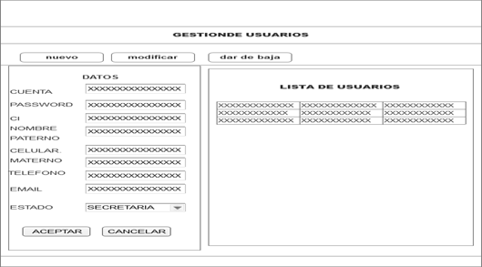

Se pide realizar los siguientes tipos de prueba

i) realizar pruebas de integración
ii) realizar pruebas de validación
iii) realizar pruebas de caja blanca

i)Pruebas de Integración
- DESCRIPCION: El Usuario del sistema requiere ingresar a la aplicación para poder realizar algunas funciones administrativas.

. Condición de ejecución: EL Usuario
. Ejecutar aplicación
. Llenar la planilla de Datos, con su información personal

- Proceso de Entrada: El Usuario
. Ejecuta la aplicación
. En el Formulario de gestión de usuario, ingresar Datos cuenta password, C.i, Nombre, Paterno, Celular, Materno, teléfono, Emil, Estado y comparación de la lista de usuarios
. Luego hace click el botón aceptar.

Resultado: en caso de ingreso de datos correcto, la aplicación dirección al menú principal para el administrador o caso contrario para el personal administrativo
Caso contrario muestra un error del formulario o casilla incorrecta

Evaluación: si la aplicación nuestra el guardado de gestión de datos para el administrador y personal administrativo la prueba es superada y exitosa.

PRUEVAS DE VALIDACION

III)PRUEVAS DE CAJA BLANCA
Gestión De Usuario
CANCELARRR
MENU ADMINISTRADOR
SI
OPCIONES ADMINITRATIVAS
NO
TIPO USUARIO= ADMIN
Leer NOMBRE, PASSWOD, tipo de usuario

SI
PASSWOD incorrectos
NO
Leer registro
SELECT * FROM usuario
Leer Password
Leer Usuario
Abrir Conexión BD
Ingresa Estado
Ingresa Email
Ingresa Teléfono
Ingresa Materno
Ingresa celular
Ingresa Paterno
Ingresa Nombre
Ingresa C.I
Ingresa Password
Ingresa Usuario

